

***Mistrovství České republiky kategorie RCVS pro rok 2025.***

***PROPOZICE***

***Soutěž:*** *Mistrovství České republiky termických větroňů kategorie RCVS*

***Číslo soutěže: 26***

***Datum:***sobota 19. července 2025

***Vyhlašovatel soutěže:*** *Svaz modelářů České republiky.*

***Pořadatel:*** *Modelářský klub 313 Česká Třebová*

***Místo:*** *Letiště Česká Třebová*

***Kategorie:*** *Senioři, junioři*

***Korespondence:*** *Kadlec Jiří Dr. Beneše 658, 560 01 Česká Třebová, e-mail:* [*jirikadlec@email.cz*](mailto:jirikadlec@email.cz)*, informace na tel: +420 608 707254,*

***Přihlášky:*** *Písemně nebo e-mailem do středy 16.7. 2025, možno na www.stoupak.cz*

*Vklad hotově na místě.*

***Prezentace a přejímka modelů****: 7,30 -8,30 hod.*

***Program:*** *7,30 – 8,45 hod prezentace, 9,00-17,00 hod Soutěžní lety.*

***Vyhlášení výsledků****: 1 hod. po skončení posledních letů.*

***Podmínka účasti****: Startovat mohou pouze soutěžící, kteří v letech 2024 až 2025 se zúčastnili minimálně jedné soutěže zapsané do Kalendáře soutěží KLeM a jsou členy SMČR.*

***Startovné:*** *Senioři 300,- Kč , junioři a žáci 200,- Kč*

***Ředitel soutěže:*** *Jiří Kadlec*

***Jury:*** *Bude stanovena před zahájením soutěže.*

***Hodnocení letů a pravidla:*** *Dle národních pravidel pro RCVS platných v r. 2025*

***Protest::*** *Se podává ihned, nejpozději po ukončení letu skupiny, Předsedovy JURY společně s vkladem 500,-Kč. V případě kladného vyřízení se vklad vrací.*

***Hodnocení výsledků a vyhlášení „Mistra ČR RCVS“:*** *Mistrovství ČR RCVS se létá na 4 kola.*

*Při shodnosti výsledků dvou nebo více soutěžících na předních místech se stanoví jejich pořadí lepším výsledkem škrtacích letů. Pokud je výsledek opět shodný, stanoví se pořadí rozlétáním na 8 min. letového času. Případně dalším rozlétáním vždy o dvě minuty delším.*

*Mistr ČR RCVS bude vyhlášen pokud se odlétají minimálně 3. kola.*

***Stravování:*** *Možnost stravování a občerstvení v areálu letiště.*

***Závěrečné ustanovení:*** *Pořadatel neodpovídá za škody na majetku a zdraví způsobené nedbalostí startujících a jejich pomocníků.*

*V České Třebové 14.1. 2025 Jiří Kadlec  
 za LMK Česká Třebová*

*Sponzoři:*

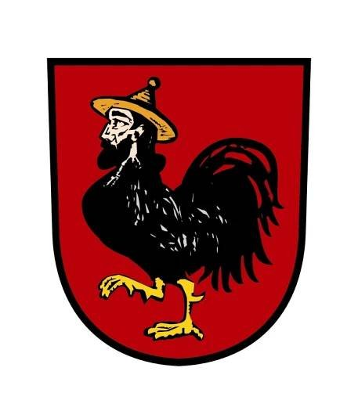

*Město Česká Třebová*